

مجله علمی – پژوهشی

مهندسی عمران مدرس

دوره بیست و یکم، شماره 5، سال 1400

بررسی رفتار شیب ماسه‌ای اشباع در حالت زهکشی و با گذشت زمان–مطالعه آزمایشگاهی و عددی

**میثم کاوسی1، محمد حاجی‌عزیزی2 و مسعود نصیری1**

1- -دانشجوی دکتری مهندسی عمران، ژئوتکنیک، دانشکده فنی، دانشگاه رازی

2- دانشیار مهندسی عمران، ژئوتکنیک، دانشکده فنی، دانشگاه رازی

**Email???????????**

تاریخ دریافت تاریخ پذیرش

**چکیده**

رفتار وابسته به زمان در خاک‌ها از چالش­های عمده‌ در مهندسی ژئوتکنیک و سبب بروز تغییرات مکانیکی، شیمیایی و ژئومیکروبیولوژیکی می‌شود. در این پژوهش با ساخت مدل آزمایشگاهی کوچک مقیاس و همچنین مدل‌سازی آن‌ها به‌کمک روش اجزای محدود، به ‌بررسی تاثیر زمان بر پایداری شیب ماسه‌ای اشباع پرداخته شده است. ساخت شیب خاکی با روش بارش ماسه بوده و فرآیند اشباع مدل‌های آزمایشگاهی نیز به کمک بارش مصنوعی با دبی 1 لیتر بر دقیقه انجام شده است. با توجه به زاویه‌ اصطکاک ماسه، دو مدل فیزیکی با زوایای 35 و 37 درجه در آزمایشگاه ایجاد شد. نتایج مدل‌سازی‌های فیزیکی نشان دادند که زهکشی در شیب ماسه‌ای با وجود پایداری در شرایط غیر زهکشی به تدریج موجب افزایش تغییر شکل در شیب می‌شود به شکلی که با گذشت زمان عامل گسیختگی در شیب خواهد شد. همچنین برای مدل اول بیشترین تغییر مکان­های افقی و قائم به ترتیب برابر با 5/10 و 9 سانتی­متر هستند و برای مدل دوم این مقادیر به ترتیب برابر با 5/10 و 7 سانتی­متر هستند. در انتهای این پژوهش نیز از تحلیل‌های آماری برای ارائه روابطی برای پیش‌بینی مقدار نشست قائم در تاج شیب که بیشترین مقدار نشست در شیب است، بهره گرفته شده است.

**واژگان کلیدی:** رفتار وابسته به زمان، شیب ماسه‌ای، مطالعه عددی، پایداری شیب، تحلیل آماری.

1. **مقدمه**

اثر زمان بر رفتار مصالح ژئوتکنیکی مانند خاک و سنگ غیر قابل انکار است. خزش (تغییر شکل تحت وضعیت تنش ثابت)، آزادسازی تنش (تغییر تنش تحت ثابت ماندن تغییر شکل) و سرعت بارگذاری از جمله جنبه­های خاصی از رفتار تابع زمان هستند که در آزمون­های آزمایشگاهی مشاهده شده‌اند. خزش به سه مرحله تفکیک می­شود: خزش اولیه که در آن سرعت تغییر شکل با زمان کاهش می­یابد و این خزش بلافاصله پس از اعمال بارگذاری شروع می­شود. خزش ثانویه که در آن سرعت تغییر شکل ثابت است و خزش مرحله سوم که سرعت تغییر شکل افزایش یافته و در پایان به گسیختگی مصالح منجر می­شود [1]. در انتهای خزش اولیه، تغییراتِ سرعت تغییر شکل به صفر می­رسد. خزش ثانویه کم­تر در نتایج آزمایش­ها مشاهده شده و تعدادی از نتایج آزمایشگاهی انتقال مستقیم از خزش اولیه به خزش مرحله سوم را نشان داده­اند. خزش مرحله­سوم بیشتر در شرایطی رخ می‌دهد که وضعیت تنش اعمال شده به سطح گسیختگی مصالح بسیار نزدیک باشد.

در خاک‌های ماسه­ای با دانسیته نسبی کم و تحت بارگذاری بزرگ، خزش قابل ملاحظه­ای به وجود می­آید. این خزش در واقع مربوط به آرایش و چیدمان مجدد دانه­ها در اثر لغزش و چرخش آنهاست. برای خاک‌های رسی نیز پژوهش‌ها نشان داده‌اند که لغزشِ وابسته به زمان، بین دانه‌های خاک، عامل اصلی خزش است. نتایج آزمایش تک محوری روی خاک ماسه‌ای نشان می­دهد که با افزایش سربار، تغییر شکل­ها با زمان بیشتر می‌شوند [2]. نتایج آزمایش‌های لاد [3] روی خاک ماسه­ای نشان داده است که وقتی زمانِ انجام آزمایشِ زهکشی نشده بیشتر می‌شود، احتمال دارد که خاک تحت تغییر شکل خزشی قابل ملاحظه­ای قرار گیرد؛ ضمن آن که از مقاومت زهکشی نشده بیشتری نسبت به نمونه­های مشابه با زمانِ آزمایش کم­تری برخوردار است. کروبا و دل فابرو [4] به بررسی اثر زمان روی زاویه‌ی اصطکاک پرداختند، برای این منظور یک سری آزمایش برش مستقیم با اعمال تنش­های نرمال متفاوت بر روی دو نمونه خاک در بازه­های زمانی متفاوت انجام شده است. نتایج نشان داد که با افزایش زمان، تغییرات زاویه اصطکاک بیشتر می­شود و کاهش تنش موثر، سبب افزایش زاویه‌ی اصطکاک داخلی می­شود.

به دلیل اهمیت رفتار زمان‌مند خاک‌ها، این موضوع توسط پژوهشگران مختلف مورد بررسی قرار گرفته است [5-13]. وو و همکاران [14] به بررسی شیبی که در معرضِ بارش‌های سنگین قرار گرفته است، پرداختند و نتایج پژوهش‌های آن‌ها نشان داد که شیب با زاویه 60 درجه زودتر از شیب با زاویه 45 درجه دچار گسیختگی می‌شود. آنها نتیجه گرفتند که دبی 45 میلی‌متر بر ساعت موجب تخریب دیرتر نسبت به شیبی با دبی 70 میلیمتر بر ساعت می‌شود. علاوه بر این، گسیختگی از قسمت پای شیب شروع شده که تا قسمت تاج ادامه می­یابد و در نهایت منجر به گسیختگی می­شود. رگمی و همکاران [15] برای بررسی سازوکار شکست به علت بارش باران در شیب خاکی، یک مطالعه تجربی و عددی انجام دادند. کریستو و همکاران [16] تغییرات الگوهای بارش در سنگاپور و تاثیر آن بر پایداری شیب را با استفاده از داده‌های بارندگی به کمک رگرسیون خطی، تجزیه و تحلیل کردند که نتایج پژوهش آنان نشان داد که پایداری شیب در50 سال آینده، 50 درصد کاهش می­یابد. شیب مورد مطالعه، یک شیب متدوال در کشور سنگاپور بوده است که هدف، بررسی اثر الگوهای بارش این کشور روی موضوع پایداری دراز مدت شیب‌ها بوده است. علت کاهش مقاومت نیز تغییر احتمالی الگوهای بارش در بازه زمانی پنجاه سال (مدت زمان این مطالعه) بوده است.

لیو و لی [17] با استفاده از روش‌های اجزای محدود و تعادل حدی، روشی را برای تعیین نشت آب و پایداری شیب توسعه دادند. آن‌ها نشان دادند که نفوذ باران و تغییر سطح آب بر پایداری شیب بسیار تاثیر گذار است. شیب‌های خاکی از نظر طول مسلح کننده‌ها و عرض شیب نیز مورد بررسی قرار گرفته است. محمودی و همکاران [18] رفتار وابسته به زمان پی ساختگاهِ سد گتوند را مورد بررسی قرار دادند و نشان دادند که در 60 سال اولیه ساخت، تغییر شکل‌های خزشی در این سد ادامه دارد. جعفریان و لشکری [19] به بررسی تاثیر عرض شیب بر تغییر مکان دائمی شیب‌های خاکی پرداختند.

پژوهش‌هایی که در گذشته رفتار شیب‌های خاکی را مورد ارزیابی قرار دادند، اثر زمان و اهمیتِ این موضوع را در شیب‌های ماسه‌ای اشباع مورد توجه قرار نداده‌اند. هدف از این پژوهش، بررسی رفتار وابسته به زمان در شیب ماسه‌ای اشباع است تا بتوان به این پرسش پاسخ داد که رفتار چنین شیبی پس از گذشت زمان چگونه خواهد بود؟ آیا زهکشی در شیب ماسه‌ای موجب تغییر شکل در آن خواهد شد؟ آیا افزایش تدریجی تغییر شکل‌ها موجب ناپایداری شیب خواهد شد؟

در این پژوهش به پرسش‌های فوق پاسخ داده می‌شود. برای این منظور دو مدل فیزیکی با زوایای 35 و 37 درجه در آزمایشگاه ایجاد شد. زاویه اصطکاک داخلی شیب ماسه‌ای 38 درجه بوده است که زوایای 35 و 37 درجه به منظور پایدار ماندن شیب در نظر گرفته شده­اند. در انتهای این پژوهش نیز از تحلیل‌های آماری برای ارائه روابطی برای پیش‌بینی مقدار نشست قائم در شیب‌های ماسه‌ای اشباع بهره گرفته شده است.

1. **تجهیزات آزمایشگاهی**

شکل (1) جعبه‌ آزمایش را با ابعادی به ‌طول 142 سانتی‌متر، عرض 20 سانتی‌متر و ارتفاع 50 سانتی‌متر و تابلوی پیزومتر آن نشان می‌دهد. ماسه مورد استفاده، ماسه کرمانشاه است که به کمک آزمایش برش مستقیم پارامترهای مقاومتی آن به دست آمده است (جدول 1). منحنی دانه‌ بندی ماسه در شکل (2) نشان داده شده است. در حالت خشک زاویه اصطکاک داخلی ماسه 38 درجه بوده است. مقدار ریزدانه‌ ماسه در آزمایش دانه‌‌بندی برابر با 51/0 درصد بوده است. از روش آزمایش تراکم استاندارد نیز استفاده شده است، که منحنی تراکم آن در شکل (3) نشان داده شده است.

**شکل 1.** جعبه آزمایش و تابلوهای پیزومتر

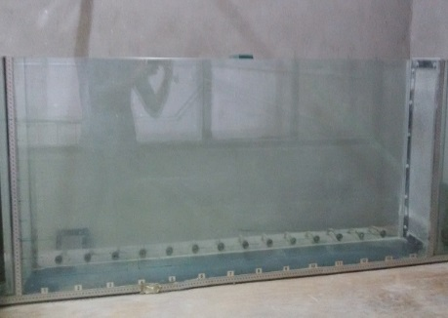

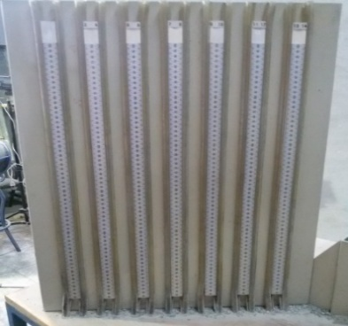

**Fig. 1.** Test box & Piezometer table

**شکل 2.** منحنی دانه‌بندی خاک

**Fig. 2.** Grain size distribution

**شکل 3.** نتایج آزمایش تراکم استاندارد

γd (kN/m3)

ω (%)

**Fig. 3.** Results of standard proctor test

**جدول 1.** مشخصات فیزیکی ماسه

|  |  |
| --- | --- |
| *Unit Weight (kN/m3)* | 16 |
| *Modulus of Elasticity (kN/m2)* | 45000 |
| *Cohesion (kPa)* | 0.0 |
| *Friction Angle (°)* | 38 |
| *Dilatation Angle (°)* | 5 |
| *Poisson Ratio (-)* | 0.3 |

**Table 1.** Physical characteristics of sand

1. **آزمایش‌های انجام شده**

در این پژوهش تغییر‌ مکان‌های الاستیک و یا کرنش‌های کوچکِ به وجود آمده در شیروانی مورد توجه نیست. به همین دلیل، شیب تا لحظه گسیختگی کامل و ایجاد تغییر شکل‌های پلاستیک، پایدار محسوب می‌شود. ابتدا هندسه‌ مدل با تمام جزئيات روی شيشه‌ جعبه‌‌ آزمايش ترسيم شد. سپس قسمت ميانی جعبه به چند ناحيه تقسيم می‌شود؛ که در نهایت به‌کمک محاسبه‌ حجم هر ناحیه، مقدارِ وزن ماسه‌‌ مورد نياز برای آن ناحیه بدست می‌آید. برای تعیینِ درستی میزان کوبش لازم برای هر بخش تا رسیدن به وزن مخصوص دلخواه، قالب‌هایی با ابعاد مشخص درون مدل قرار داده شد که با بررسی اعداد به دست آمده از هر قالب، از روند کار اطمینان حاصل شد. بارش با سرعت و نرخ ثابت انجام شده است. دبی بارش به میران 1 لیتر بر دقیقه تنظیم شده است. در واقع تلاش شده است تا مشابه با بارش باران در منطقه‌ای با بارش قابل توجه باشد تا در شرایط بحرانی مدلسازی شده باشد.

**3-1- مدل اول (شیروانی با زاویه 35 درجه)**

در اولین مدل، طول تاج 15 سانتی­متر و زاویه‌ شیب تقریباً 35 درجه است. شیب به‌ صورت همگن و با وزن مخصوص 16 کیلونیوتن بر متر مکعب ساخته شد (شکل4). در ابتدا دیواره‌های داخلی جعبه آزمایش به‌روغن آغشته شد تا هر گونه اصطکاک خاک با جداره‌ها به کمترین برسد. به ‌منظور شرایط بهتر زهکشی قسمت انتهایی مدل به ‌صورت شیب‌دار ساخته شد تا زهکشی و خروج آب از این قسمت راحت‌تر انجام گیرد. ضخامت هر لایه برای ساختِ ماسه و تراکم آن 5 سانتی‌متر بوده است، به شکلی که ساخت تمامی لایه­های کوچک با وزن مخصوصی برابر 16 کیلو‌ نیوتن بر متر مکعب، هنگام 12 مرحله به اتمام رسید. در انتهای کار، برای جلوگیری از آب شستگیِ سطح شیب، لایه‌ای نازک از دوغابِ سیمان روی سطح شیب ریخته شد (شکل‌ 5). دوغاب ریخته شده روی سطح شیب، هیچ نقشی در باربری، یا ایجاد زهکشی یا عدم زهکشی و یا افزایش و یا کاهش تغییر شکل و ضریب اطمینان ندارد. ضخامت دوغاب در حدود 1 میلی‌متر و سطح محدودی از شیب را می‌پوشاند. نقش این لایه‌ نازک، فقط جلوگیری از آب شستگی سطح شیب در حین فرآیند بارش بوده است [20].

پس از اتمامِ مراحلِ پیشین، عملیات اشباعِ مدل آغاز می‌شود. برای این کار میزان دبی بارش به کمک فرآیند بارش مصنوعی 1 لیتر بر دقیقه تنظیم شد. پس از گذشت حدود 135 دقیقه مدل به ‌طور کامل اشباع شد. نمونه در همان شرایط اشباع و زهکشی آب ثابت ماند تا در نهایت شیروانی پس از گذشت 380 دقیقه دچار گسیختگی شد ‌(شکل 6). برای اطمینان از ایجاد شرایطِ اشباع، از تابلوی پیزومتر استفاده شد که با خواندن ترازِ ارتفاع آب در هر شماره می‌توان میزانِ سطح آب در آن قسمت از خاک را به‌ دست آورد. بیشترین تغییر مکان­های افقی و قائم در راس تاج شیب رخ داده و به‌ ترتیب برابر با 5/10 و 9 سانتی­متر بوده است (شکل 7).

**شکل 4.** هندسه مدل اول

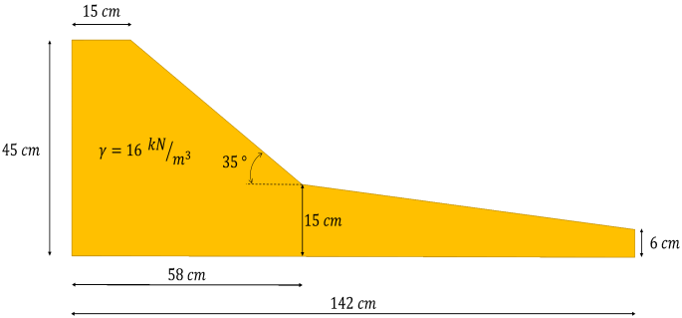

**Fig. 4.** First model geometry

**شکل 5.** شیب ماسه‌ای مدل اول

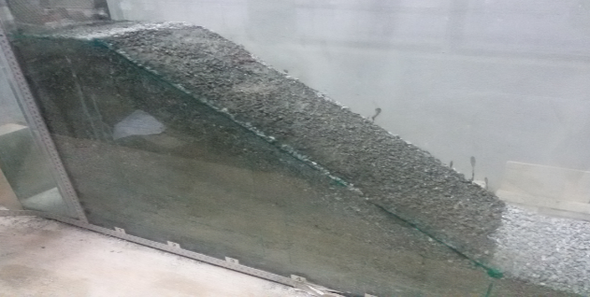

**Fig. 5.** First model sand slope

**شکل 6.** گسیختگی شیب پس از 380 دقیقه در مدل اول

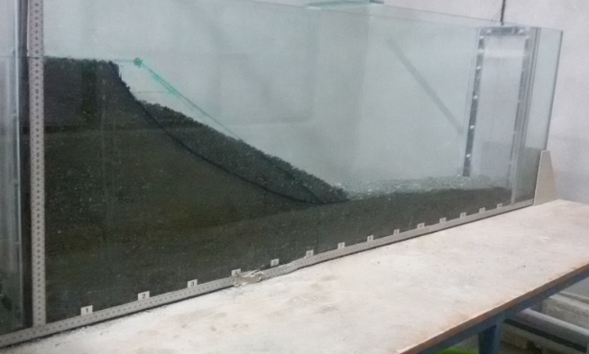

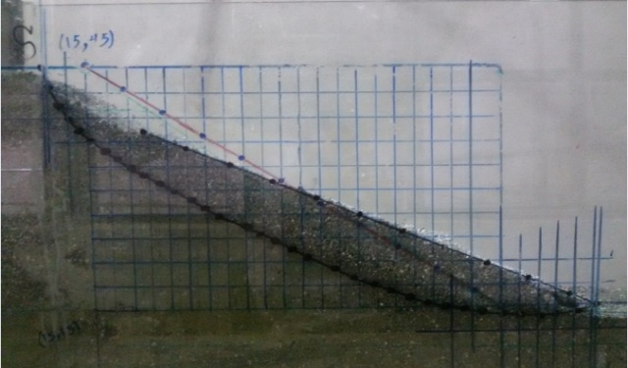

**Fig. 6.** First model failure after 380 minutes

**شکل 7.** بردارهای جابه‌جایی و سطح لغزش در مدل اول

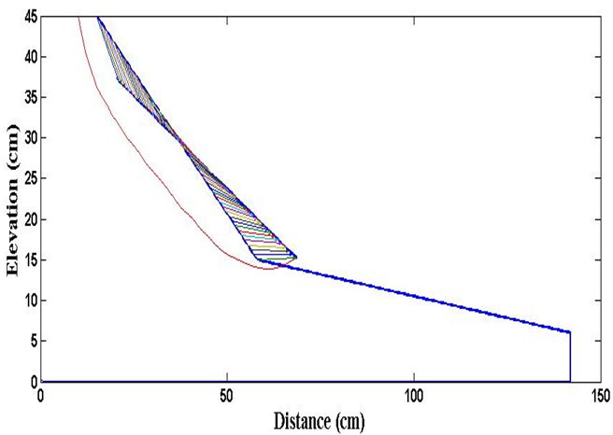

**Fig. 7.** First model displacement vectors and slip surface

**3-2- مدل دوم (شیروانی با زاویه 37 درجه)**

در دومین مدل ساخته شده، طول تاج 15 سانتی­متر و زاویه شیب تقریباً 37 درجه است. شیروانی به صورت یک لایه با وزن مخصوص 16 کیلونیوتن بر مترمکعب ساخته شده است (شکل 8). مقدمات کار مانند مدل پیشین انجام شد. در انتهای کار هم برای جلوگیری از آب شستگیِ سطح‌ شیب، لایه‌ای نازک از دوغابِ سیمان روی سطح شیب ریخته شده است (شکل 9).

**شکل 8.** هندسه مدل دوم

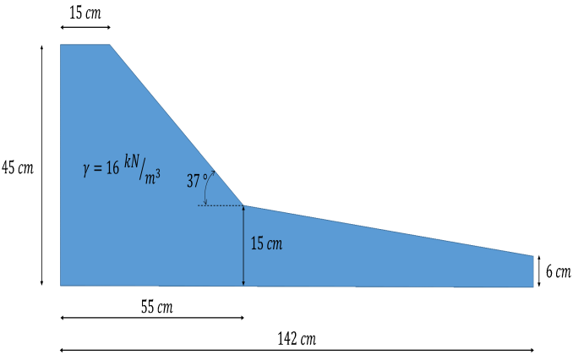

**Fig. 8.** Second model geometry

**شکل 9.** شیب ماسه‌ای مدل دوم

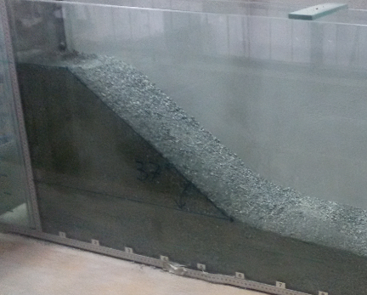

**Fig. 9.** Second model sand slope

پس از اتمامِ مراحلِ پیشین، عملیات اشباعِ مدل به کمک بارش مصنوعی انجام گرفت. برای این کار میزان دبی بارش 1 لیتر بر دقیقه تنظیم شد. پس از گذشت حدود 135 دقیقه مدل به‌طور کامل اشباع شد. نمونه در همان شرایط اشباع شد و زهکشی به صورت طبیعی انجام می گرفت. در نهایت شیروانی پس از 240 دقیقه دچار گسیختگی شد (شکل 10). بیشترین تغییر مکان­های افقی و قائم برای این مدل به ترتیب برابر با 5/10 و 7 سانتی­متر اندازه‌گیری شد (شکل 11).

**شکل 10-** گسیختگی شیب پس از 240 دقیقه در مدل دوم

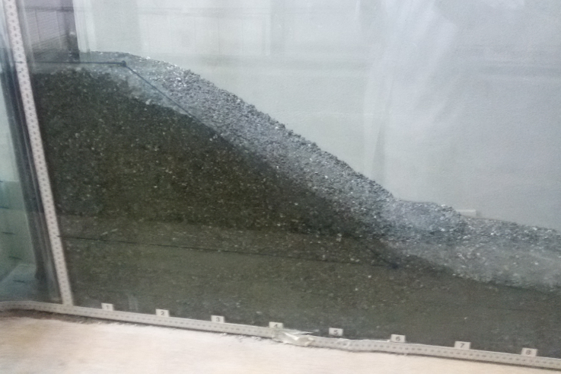

**Fig. 10**. Second model failure after 240 minutes

**شکل 11.** بردارهای جابه‌جایی و سطح لغزش در مدل دوم

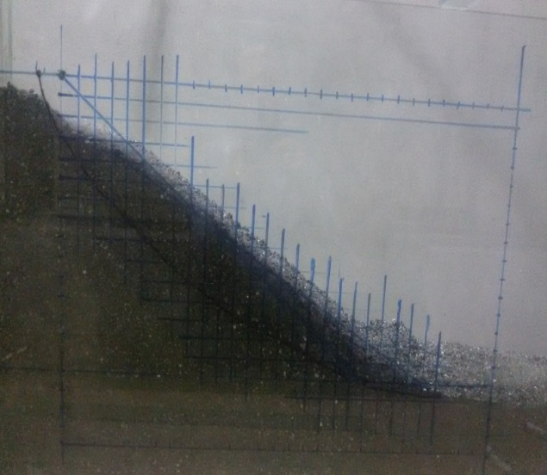

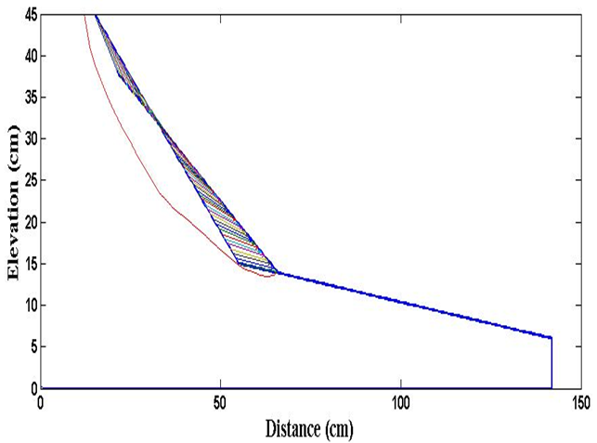

**Fig. 11.** second model displacement vectors and slip surface

1. **تحلیل‌های عددی**

تحلیل عددی به‌کمک نرم‌افزار اجزای محدود دو بعدی پلاکسیس (در این پژوهش با توجه به تحلیل ابعادی، ابعاد مدل 100 برابر شده است [20]) انجام شده است. مقایسه‌ نتایج تحلیل عددی و آزمایشگاهی در جداول (2 و 3) ارائه شده است. مش‌بندی از نوع مثلثی شش گرهی با تعداد 274 المان و 2385 گره‌ بوده است و تحلیل در حالت کرنش مسطح انجام شده است. نتایج خروجی تحلیل اجزای محدود دو بعدی در مدل­های اول و دوم برای تغییر مکان­های قائم، در شکل‌های (12 و 13) نشان داده شده است.

**شکل 12.** تحلیل عددیِ تغییرات جابه‌جایی در راستای قائم پس از 3780 دقیقه برای مدل اول

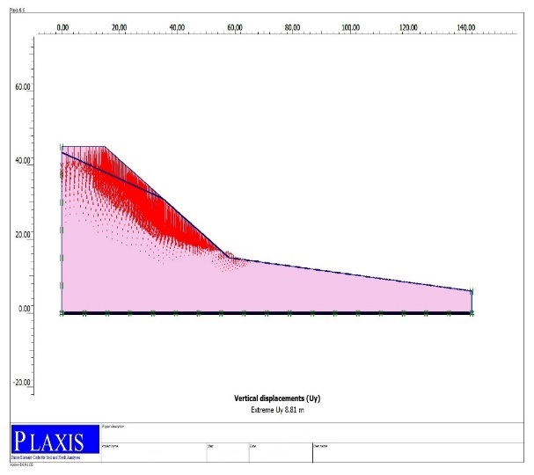

**Fig. 12.** Numerical analysis of vertical displacement after 3780 minutes for first model

**شکل 13.** تحلیل عددیِ تغییرات جابه‌جایی در راستای قائم پس از 2280 دقیقه برای مدل دوم

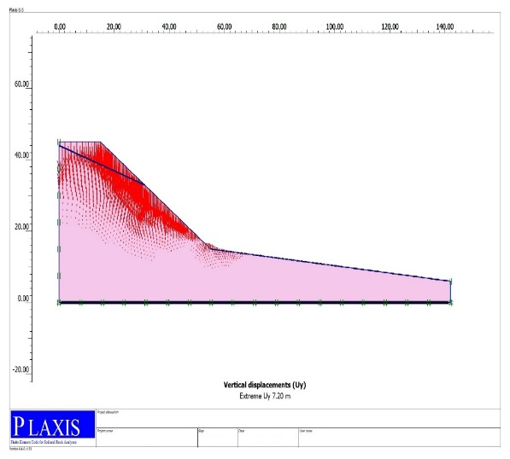

**Fig. 13.** Numerical analysis of vertical displacement after 2280 minutes for second model

**جدول 2.** بیشینه جابه‌جایی قائم در تحلیل‌های عددی و آزمایشگاهی برای مدل اول

|  |  |  |  |
| --- | --- | --- | --- |
|  | *Vertical displacement* | *Time* | *Error* |
| Experimental Model | 9 cm | 380 minutes | 0.5% |
| 2D Numerical Analysis | 8.81 m | 3780 minutes  (for experimental model should be divided to 10) |

**Table 2.** Maximum vertical displacement in numerical and experimental models for first slope

**جدول 3.** جابه‌جایی قائم در تحلیل‌های عددی و آزمایشگاهی برای مدل دوم

|  |  |  |  |
| --- | --- | --- | --- |
|  | *Vertical displacement* | *Time* | *Error* |
| Experimental Model | 7 cm | 240 minutes | 5% |
| 2D Numerical Analysis | 7.20 m | 2280 minutes  (for experimental model should divided to 10) |

**Table 3**. Vertical displacement in numerical and experimental models for second slope

در ادامه، برای یافتن تاثیر میزان چسبندگی بر رفتار وابسته به زمان در شیب خاکی، این پارامتر از صفر تا 20 کیلوپاسکال در تحلیل­های عددی به‌عنوان متغیر در نظر گرفته شد که نتایج آن در شکل (14) نشان داده شده است. با توجه به این شکل می­توان دریافت که تغییرات چسبندگی در گذر زمان با جابه‌جایی قائم رابطه خطی دارند. به‌ عبارت دیگر هر چه مقدار چسبندگی بیشتر شود، جابه‌جایی قائم کمتر خواهد شد. برای بررسی تغییرات زاویه اصطکاک، این پارامتر از 35 تا 50 درجه در تحلیل­های عددی به ‌عنوان متغیر در نظر گرفته شده است‌ که نتایج آن در شکل (15) مشاهده می‌شود. با توجه به این شکل، می­توان دریافت که تغییرات جابه‌جایی قائم در برابر زمان به ازای زوایای اصطکاک داخلی مختلف در گذر زمان، دارای رابطه‌ خطی است. یعنی هر چه مقدار زاویه اصطکاک بیشتر، جابه‌جایی قائم کمتر خواهد بود (نکته مهم این است که بر خلاف چسبندگی، اثر زاویه اصطکاک در کاهش میزان جابه‌جایی قائم چندان چشمگیر نیست). در این پژوهش مدل‌سازی­های عددی و آزمایشگاهی با زوایای شیب 35 و 37 درجه انجام شد. برای یافتن تاثیر زاویه شیب، این مقدار از 30 تا 38 درجه در تحلیل­های عددی، به ‌عنوان متغیر در نظر گرفته شد که نتایج حاصل از آن در شکل (16) مشاهده می‌شود. با دقت در این شکل می­توان دریافت که تغییرات زاویه شیب در گذر زمان با جابه‌جایی قائم دارای رابطه خطی می‌باشد. یعنی هر چه مقدار زاویه شیب بیشتر شود، جابه‌جایی قائم نیز بیشتر خواهد شد.

**شکل 14.** جابه‌جایی قائم در برابر زمان، برای چسبندگی‌های مختلف

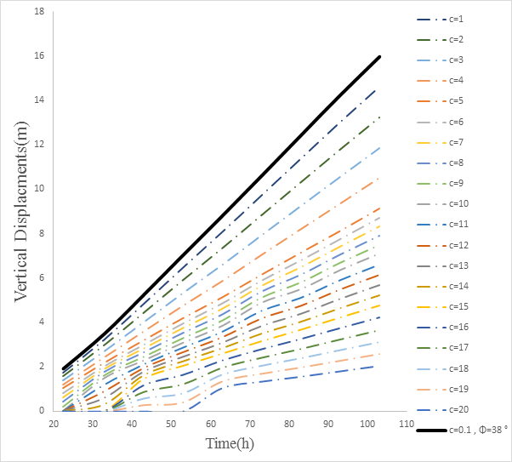

**Fig. 14.** Vertical displacement versus time, for different cohesion

**شکل 15.** جابه‌جایی قائم در برابر زمان، برای زوایای اصطکاک مختلف

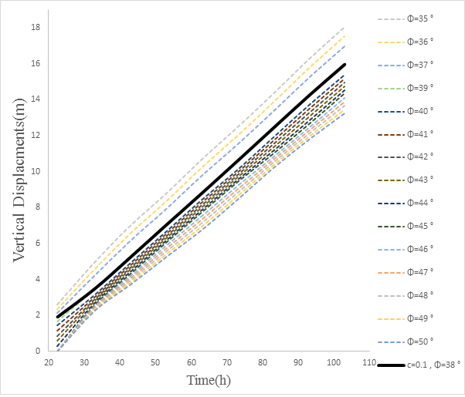

**Fig. 15.** Vertical displacement versus time, for different friction angle

**شکل 16.**جابه‌جایی قائم در برابر زمان، برای زوایای شیب مختلف

**Fig. 14**. Vertical displacement versus time, for different slope angle

در ادامه به کمک تحلیل آماریِ رگرسیون چند متغیره، به ارائه‌‌ روابط پیشنهادی برای پیش‌‌بینی مقادیر نشست قائم شیب‌های ماسه‌ای اشباع و رفتار زمانمند آن‌ها پرداخته شده است که به کمک این روابط پیشنهادی، می‌توان رفتار چنین شیب‌هایی را پیش‌بینی کرد.

**5- تحلیل آماری**

در ریاضیات رگرسیون به مفهوم بازگشت به یک مقدار متوسط یا میانگین است. بدین معنی که برخی پدیده‌ها به مرور زمان از نظر کمی به طرف یک مقدار متوسط میل می‌کنند. در مدل‌های آماری، تحلیل رگرسیون یک فرایند آماری برای تخمین روابط بین متغیرها است. این روش شامل تکنیک‌های زیادی برای مدل‌سازی و تحلیل متغیرهای خاص و منحصر به فرد است. وقتی که تمرکز روی روابط بین متغیر وابسته و یک یا چند متغیر مستقل باشد، تحلیل رگرسیون به درک این موضوع کمک بزرگی می‌کند که چگونه مقدار متغیر وابسته با تغییر هر کدام از متغیرهای مستقل و با ثابت بودن دیگر متغیرهای مستقل، تغییر می‌کند. در تمامی موارد، هدف تخمین یک تابع از متغیرهای مستقل است که تابع رگرسیون نامیده می‌شود. در تحلیل رگرسیون، تعیین پراکندگی متغیر وابسته اطراف تابع رگرسیون مورد توجه است که می‌تواند توسط یک توزیع احتمال شرح داده شود. برای انجام یک تحلیل رگرسیونی ابتدا باید پس از جمع‌آوری داده‌های مورد نظر، ارتباط میان داده‌ها را تعیین کرد و داده‌های تاثیرگذار و اساسی را نیز مشخص کرد، که برای انجام این کار می‌توان از روش تحلیل پیرسون بهره گرفت. سپس با استفاده از نرم افزارهایی که قابلیت محاسبه رگرسیون دارند، رگرسیون مورد نظر را محاسبه کرد.

**5-1- ترکیب چسبندگی و زاویه اصطکاک**

با استفاده از رگرسیون چند متغیره، تغییر مکان قائم تاج، با استفاده از 325 داده، برای تغییرات چسبندگی و زاویه اصطکاک و با و به ترتیب رابطه 1 است.

|  |  |
| --- | --- |
| (1) |  |

**5-2- ترکیب چسبندگی و زاویه شیب**

با استفاده از رگرسیون چند متغیره، رابطه ارائه شده از 261 داده خروجی از نتایج مدل­سازی عددی برای تغییرات چسبندگی و زاویه شیب با و به صورت رابطه 2 به دست آمد.

|  |  |
| --- | --- |
| (2) |  |

**5-3- ترکیب زاویه اصطکاک و زاویه شیب**

با استفاده از رگرسیون چند متغیره، رابطه ارائه شده از 216 داده خروجی از نتایج مدل­سازی عددی برای تغییرات چسبندگی و زاویه اصطکاک با و طبق رابطه 3 است.

|  |  |
| --- | --- |
| (3) |  |

**5-4- ترکیب چسبندگی، زاویه اصطکاک و زاویه شیب**

با استفاده از رگرسیون چند متغیره، رابطه ارائه شده از تمامی 396 داده خروجی از نتایج مدل­سازی عددی برای تغییرات چسبندگی و زاویه اصطکاک و زاویه شیب با و شکل (17) مطابق رابطه 4 است.

|  |  |
| --- | --- |
| (4) |  |

**شکل 17.** نتایج رگرسیون داده‌ها

**Fig. 17.** Results of regression of data

**5-5- ترکیب چسبندگی و زاویه اصطکاک با استفاده از تمامی داده­ها**

از 396 داده خروجی از نتایج مدل­سازی عددی برای تغییرات چسبندگی و زاویه اصطکاک با استفاده از رگرسیون چند­ متغیره، رابطه­ای با و به دست می­آید (رابطه 5).

|  |  |
| --- | --- |
| (5) |  |

**5-6- ترکیب چسبندگی و زاویه شیب با استفاده از تمامی داده­ها**

از 396 داده خروجی از نتایج مدل­سازی عددی برای تغییرات چسبندگی و زاویه شیب با استفاده از رگرسیون چند متغیره، رابطه­ای با و به دست می­آید (رابطه 6).

|  |  |
| --- | --- |
| (6) |  |

**5-7- ترکیب چسبندگی و زاویه شیب با استفاده از تمامی داده­ها**

از 396 داده خروجی از نتایج مدل­سازی عددی برای تغییرات زاویه اصطکاک و زاویه شیب با استفاده از رگرسیون چند ­متغیره رابطه­ای با و به دست می­آید (رابطه 7).

|  |  |
| --- | --- |
| (7) |  |

که نشست قائم بر حسب متر، چسبندگی بر حسب کیلونیوتن بر مترمربع، زاویه اصطکاک بر حسب درجه، زاویه شیب بر حسب درجه و زمان بر حسب ساعت است.

معادلات 1 تا 7 مدل‌های ریاضی بدست آمده از رگرسیون چند متغیره را نشان می‌دهند که برای بدست آوردن مقدار نشست با استفاده از پارامترهای چسبندگی، زاویه اصطکاک و زاویه شیب محاسبه شده‌ا‌‌ند. در این روابط سعی شده است که از توابع ریاضی ساده استفاده شود تا شکل معادلات دشوار نباشد. در معادله اول اثر زمان، چسبندگی و زاویه اصطکاک برای بدست آوردن نشست قائم تاج در نظر گرفته شده است. همان‌گونه که مشاهده می‌شود رابطه ارائه شده دارای ضریب همبستگی 887/0 و جذر میانگین مربعات خطا 498/1 است که نشان دهنده دقت مناسب رابطه در تخمین مقدار نشست با استفاده از پارامترهای فوق است. معادله دوم با استفاده از ترکیب آثار چسبندگی و زاویه شیب مقدار نشست را تخمین زده است. در این معادله نیز مقدار ضریب همبستگی 801/0 و جذر میانگین مربعات خطا 970/1 است که بیان کننده دقت قابل قبول رابطه ارائه شده است. رابطه سوم که از ترکیب آثار زاویه اصطکاک و زاویه شیب مقدار نشست در اثر زمان با مقدار ضریب همبستگی 958/0 و جذر میانگین مربعات خطا 022/1 به دست آمد، نشان از دقت مناسب آن در تخمین مقدار نشست است. معادله چهارم با استفاده از تمام پارامترهای چسبندگی، زاویه اصطکاک و زاویه شیب مقدار نشست را در اثر زمان با مقدار ضریب همبستگی 862/0 و جذر میانگین مربعات خطا 735/1 محاسبه می‌کند که کامل‌ترین رابطه با استفاده از تمامی پارامترها با دقت قابل قبولی برای تخمین مقدار نشست است.

**6- بحث و بررسی**

**6-1- مقایسه نتایج مدل­سازی آزمایشگاهی و عددی**

در این پژوهش با انجام یک سری مدل‌سازی آزمایشگاهی به بررسی رفتار وابسته به زمان شیب‌های ماسه‌ای که به کمک بارش مصنوعی اشباع شدند، پرداخته شده است. در این مطالعه از دو مدل شیب ماسه‌ای استفاده شده است که دارای زاویای 35 و 37 درجه بودند. زاویه‌ اصطکاک داخلی شیب ماسه‌ای 38 درجه بوده است که زوایای 35 و 37 درجه به منظور پایدار ماندن شیب در نظر گرفته شده‌اند. نتایج تحلیل‌های آزمایشگاهی برای مدل اول (با زاویه شیب 35 درجه) نشان داد که در اثر اشباع بودن، جابه‌جایی قائمِ 9 سانتی‌متری (میزان جابه‌جایی محاسبه شده پس از گسیختگی شیب) در مدت زمان 380 دقیقه اتفاق می‌افتد؛ در حالی که اگر شیبی در طبیعت با چنین مشخصاتی (و با ابعاد 100 برابر) وجود داشته باشد، برای رسیدن به جابه‌جایی 81/8 متری به مدت زمان 3780 دقیقه نیاز دارد (درصد خطای این دو مقایسه در حدود 11/2 درصد است که زمان تقسیم بر 10 می‌شود). نتایج تحلیل‌های آزمایشگاهی برای مدل دوم (با زاویه شیب 37 درجه) نشان داده است که در اثر اشباع بودن، جابه‌جایی قائمِ 7 سانتی‌متر (میزان جابه‌جایی محاسبه شده پس از گسیختگی شیب) در مدت زمان 240 دقیقه به وقوع می‌پیوندد. در حالی که اگر شیبی در طبیعیت با چنین مشخصاتی (ولی با ابعاد 100 برابر) وجود داشته باشد، برای رسیدن به جابه‌جایی 20/7 متری به مدت زمان 2280 دقیقه نیاز دارد (درصد خطای این دو مقایسه نیز 85/2 درصد است).

**6-2- مقایسه نتایج رگرسیون چند متغیره در تحلیل­های عددی**

مقایسه نتایج رگرسیون چند متغیره برای تمامی 396 داده عددی براساس پارامترهای ورودی به‌ صورت خلاصه در جدول (4) آمده است. همان‌گونه که در این جدول مشاهده می­شود، مقدار و در رابطه 4 به ‌ترتیب برابر با 862/0 و 735/1 است که دارای بیشترین و کمترین مقدار ممکن است که نشان از بهتر بودن این رابطه نسبت با سایر روابط با همان مقدار داده­های عددی است. روابط 5، 6 و 7 به ترتیب با برابر با 834/0 ، 819/0 و 280/0 و برابر با 886/1 ، 960/1 و 326/3 در جایگاه بعدی قرار دارند. لازم به ذکر است که رابطه‌ 7 به‌ علت داده­های ورودی خارج از محدوده، قدرت تخمینی مناسبی برای جابه‌جایی در راستای قائم با توجه با پارامترهای ورودی ندارد. پس با توجه به توضیحات ارائه شده رابطه 4 بهترین رابطه قابل استفاده برای پیش‌بینی میزان نشست قائم شیب‌های طبیعی ماسه‌ای اشباع است.

**جدول 4.** مقایسه تحلیل‌های عددی

|  |  |  |  |
| --- | --- | --- | --- |
| *Equation No.* | *Input Parameters* |  |  |
| 4 | Cohesion, Friction Angle, Slope Angle, Time | 1.735 | 0.862 |
| 5 | Cohesion, Friction Angle, Time | 1.960 | 0.819 |
| 6 | Cohesion, Slope Angle, Time | 1.886 | 0.843 |
| 7 | Friction Angle, Slope Angle | 3.326 | 0.280 |

**Table 4**. Comparison of numerical results

زاویه‌ اصطکاک ماسه‌ اشباع 38 درجه و زاویه‌ی شیب ماسه‌ای 35 درجه است. بنابراین انتظار می‌رود که شیب ماسه‌ای پایدار بماند. اما پس از گذشت مدت زمان معینی و در اثر جریان آب در آن، شیب گسیخته می‌شود. این رفتار نشان از آن است که در اثر جریان آب از شیب ماسه‌ای تغییر شکل‌هایی در شیب بوجود می‌آید و با گذشت زمان و به تدریج، بزرگ و بزرگتر می‌شود تا منجر به گسیختگی در شیب می‌شود. بیشترین مقادیر تغییر شکل، در تاج شیب رخ می‌دهد و این مکان است که می‌تواند به عنوان شاخصی برای اندازه‌گیری تغییر شکل شیب در نظر گرفته شود تا معیاری برای پایداری و یا ناپایداری شیب باشد. بنابراین از نظر تحلیل عددی و در شرایط اشباع خاک و بدون زهکشی، شیب پایدار است. این پژوهش نشان می‌دهد که شیب‌های ماسه‌ای در اثر جریان آب در آنها و با گذشت زمان با وجود پایدار بودن در شرایط غیر زهکشی، می‌توانند در حالت زهکشی ناپایدار شوند. به عبارت دیگر می‌توان نتیجه گرفت که جریان آب در شیب‌های ماسه‌ای موجب تغییر شکل در آنها شده و با گذشت زمان و بزرگتر شدن تغییر شکل‌ها می‌تواند موجب گسیختگی در شیب شود.

**7- تحلیل ابعادی**

تعيين اندازه و ابعاد بهينه براي يك سيستم در پاسخ به يك نياز مشخص، هنر علم مهندسي است. طراحي بهينه، نيازمندِ بررسي‌هاي دقيقي از جمله بررسي‌هاي آزمايشي است. انجام آزمايش در مورد بسياري از سازه­هاي بزرگ غير ممكن بوده و يا در صورت امكان، انجام چنين آزمايش‌هایی مشكل، گران قیمت و زمان‌گير خواهند بود. پس بهترین چاره برای رفع این مشکل آن است که نمونه‌ اصلي را با يك مدل مقياس شده جایگزین کرد. آزمایش بزرگ مقیاس، نمونه‌ای از مدل‌سازی فیزیکی است که در آن، همه ویژگی‌های مسئله‌ای که قرار است مورد مطالعه قرار گیرد، در مقیاسِ واقعی باز‌سازی می‌شود. با این وجود، اغلبِ مدل‌های فیزیکی در مقیاس‌های بسیار کوچکتری ساخته می‌شوند، چرا که دستیابی به پاسخ‌های مورد نظر در مدل‌های کوچک مقیاس سریع‌تر بوده و کنترل نزدیک‌تری بر جزئیات مدل نسبت به حالات بزرگ مقیاس وجود دارد. اگر مدل در مقیاس واقعی خود ساخته نشود، ما باید اطلاعاتی در مورد چگونگی قیاس مشاهدات در این حالت با شرایط واقعی در دسترس داشته باشیم. اگر رفتار ماده کاملاً خطی و همگن باشد، تغییر مقیاس آن کار ساده‌ای خواهد بود، اما در شرایطی که مصالح دارای رفتاری غیر‌خطی باشند و یا دارای چندین مصالح بوده که هر کدام از آن‌ها با یکدیگر اندر‌کنش دارند، موضوع تغییر مقیاس دیگر به آن سادگی نخواهد بود [21].

تحلیل ابعادی روشی است برای تفکیک اجزایِ روابطِ تئوری از متغیر‌ها و پارامتر‌هایی که آن روابط را شکل می‌دهند. تحلیل ابعادیِ مسائل، منجر به کاهش تعداد متغیر‌هایی می‌شود که برای درک و فهم مساله باید آن‌ها را مطالعه کرد. روشن است که به دلیل آثار مقیاس و طبیعت خاک‌ها، به ویژه خاک‌های ماسه‌ای، خاک‌ها ممکن است همان رفتاری را که در مدل‌های آزمایشگاهی ایفا می‌کنند در نمونه اصلی نداشته باشند. این تفاوت‌ها در ابتدا به ‌علت تفاوت در تراز تنش بین آزمایش‌های مدل و آزمایش‌های صحرایی اتفاق می‌افتد [22-23]. با توجه به این موضوع ال‌سواف [24] پیشنهاد می‌کند که استفاده از مدل‌های 1-g می‌تواند فقط در پیش‌بینی‌ رفتارهای کلی و عمومی نمونه‌های اصلی به ‌کار رود. آزمایش‌های کوچک مقیاس در شرایط 1-g به یافتن تقریبِ مناسب اطلاعات در مورد رفتار کلی نمونه‌های اصلی، سریع‌تر و ساده‌تر از آزمایش‌های بزرگ مقیاس کمک می‌کنند، هر چند که آزمایش‌های بزرگ مقیاس کنترل بهتری در مورد پارامترهای کلیدی نمونه مورد نظر دارند [25]. نکته مهم در این زمینه آن است که نتایج آزمایش‌های کوچک مقیاس متأثر از آثار مقیاس هستند و نتایج به‌ دست آمده در شرایط آزمایش‌های 1-g مستقیماً برای نمونه‌ اصلی قابل کاربرد نیستند. نتایج آزمایش‌های کوچک مقیاس را می‌توان با استفاده‌ دقیق از قوانین مقیاس برای نمونه‌های اصلی هم به کار برد، نکته دیگر آن است که به دلیل دخالت عوامل پیچیده و متعدد در این زمینه ایجاد شرایطِ کاملاً مشابهی بین مدل آزماشگاهی و نمونه‌ اصلی امکان پذیر نیست و باید تصمیم گیری در مورد عوامل موثر در آثار مقیاس به قضاوتِ پژوهشگران در این زمینه واگذار شود [26].

به دلیل تفاوت در مقادیر سطح تنش برای مدل‌های آزمایشگاهی و واقعی، توصیه شده است که از آزمایش سانتریفیوژ استفاده شود تا سطح تنش در مدل آزمایشگاهی، معادل با سطح تنش در مدل واقعی شود. اما انجام آزمایش سانتریفیوژ به دلایل مختلف در همه جا امکان پذیر نیست. در این شرایط، منابع متعدد، توصیه‌هایی برای معادل کردن پارامترهای مختلف مانند زمان، طول، مساحت، نیرو و جرم در مدل آزمایشگاهی و واقعی کرده‌اند. مانند جدول زیر:

**جدول 5.** تبدیل مدل‌های واقعی به آزمایشگاهی با استفاده از مقیاس S

|  |  |  |  |  |  |
| --- | --- | --- | --- | --- | --- |
|  | زمان | طول | سطح | نیرو | جرم |
| مدل واقعی | T | L | A | F | M |
| مدل آزمایشگاهی |  | SL |  |  |  |

**Table 5.** The S scale in order to convert experimental model to real model

یکی از راهکارهای پیشنهادی برای رفع مشکل سطح تنش در مدل آزمایشگاهی و واقعی در صورت عدم آزمایش سانتریفیوژ، تبدیل پارامترهای مختلفِ مدل آزمایشگاهی با استفاده از تحلیل ابعادی به مدل عددی است. بدین ترتیب که با استفاده از عدد مقیاس، پارامترها و ابعاد مدل در آزمایشگاه به مدل واقعی تغییر می‌یابد و همان پارامترها و ابعاد در مدل‌های عددی جایگزین می‌شود.

**8- نتیجه­گیری**

در این پژوهش با ساخت دو مدل آزمایشگاهی کوچک مقیاس و مدل‌های عددی متعدد به بررسی اثر زمان در پایداری شیب ماسه‌ای اشباع پرداخته شده است. فرآیند اشباع مدل‌ها به کمک روش بارش مصنوعی با دبی 1 لیتر بر دقیقه انجام شده است. مدل‌های آزمایشگاهی در دو حالت با زوایای شیب 35 و 37 درجه ساخته شدند. در انتها به‌کمک تحلیل‌های عددی به بررسی محدوده وسیع‌تری از چسبندگی، زاویه اصطکاک و زاویه شیب پرداخته شد. در ادامه به شرح نتایج به دست آمده از این پژوهش پرداخته خواهد شد.

1- پس از ساخت شیب و اشباع آن‌ها گسیختگی برای مدل‌های 1 و 2 به‌ ترتیب پس از گذشت 380 و 240 دقیقه رخ داد.

2- برای مدل اول، بیشترین تغییر مکان­های افقی و قائم به ترتیب برابر با 5/10 و 9 سانتی­متر است و برای مدل دوم هم بیشترین تغییر مکان­های افقی و قائم به ترتیب برابر با 5/10 و 7 سانتی­متر بوده است.

3- به کمک مدل‌سازی عددی و با استفاده از قوانین تحلیل ابعادی (با صد برابر کردن ابعاد مدل)، در مدل اول برای رسیدن به جابه‌جایی 81/8 متری به مدت زمان 3780 دقیقه نیاز است؛ در حالی که برای مدل دوم برای رسیدن به جابه‌جایی 20/7 متری به مدت زمان 2280 دقیقه نیاز است.

4- نتایج نشان می‌دهند که هر چه مقدار چسبندگی بیشتر شود، جابه‌جایی قائم کمتر خواهد شد و هر چه مقدار زاویه اصطکاک بیشتر شود، جابه‌جایی قائم کمتر خواهد بود. در نهایت هر چه مقدار زاویه شیب بیشتر شود، جابه‌جایی قائم نیز بیشتر خواهد شد.

5- اثر میزان چسبندگی در کاهش مقادیر جابه‌جایی نشست قائم در شیب بسیار چشمگیر تر از اثر زاویه اصطکاک است.

6- به‌کمک تحلیل‌های آماری و ارائه روابط اشاره شده برای پیش‌بینی مقادیر جابه‌جایی‌های ایجاد شده در شیب‌های ماسه‌ای اشباع در اثر زمان، از آنجایی که مقدار و در رابطه 4 به ترتیب برابر با 862/0 و 735/1 است که دارای بیشترین و کمترین مقدار ممکن هستند، به عنوان بهترین رابطه برای پیش‌بینی مقادیر جابه‌جایی‌های قائم قابل استفاده است.

**9- مراجع**

[1] Augustesen, A., Liingaard, M. and Lade, P.V. 2004. Evaluation of Time-Dependent Behavior of Soils, *International journal of Geomechanics (ASCE)*, 4(3), 137-156.

[2] Koenzen J.P. 1977. Time-Dependent Stress-Strain Behavior of Silicate-Grouted Sand. *Journal of the Geotechnical Engineering Division*, 103(8), 903-908.

[3] Lade P.V. 1994. Creep effects on static and cyclic instability of granular soils. *Journal of Geotechnical Engineering*, 120(2), 404-419.

[4] Carrubba P., & Del Fabbro, M. 2008. Laboratory investigation on reactivated residual strength. *Journal of Geotechnical and Geoenvironmental Engineering*, 134(3), 302-315.

[5] Bhat D.R., Yatabe R., & Bhandary N.P. 2014. Strength Recovery of Landslide Soils from the Residual State of Shear. *Soil Behavior and Geomechanics, ASCE*, 254-264.

[6] Zhao Z., & Song E.X. 2015. Particle mechanics modeling of creep behavior of rockfill materials under dry and wet conditions. *Computers and Geotechnics*, 68, 137-146.

[7] Li L., Li J., Sun D., & Gong W. 2016. Analysis of Time-Dependent Bearing Capacity of a Driven Pile in clayey soils by total stress method. *International Journal of Geomechanics, ASCE.*

[8] Wang G. 2009. Consolidation of Soft clay foundations reinforced by stone columns under time-dependent loading. *Journal of Geotechnical and Geoenvironmental Engineering, ASCE*, 135, 1992-1931.

[9] Ho L., & Fatahi B. 2015. One-dimensional consolidation analysis of unsaturated soils subjected to time-dependent loading. *International journal of geomechanics, ASCE.*

[10] Powell J.S., Take W.A., Siemens G., & Remenda V.H. 2012. Time-dependent behavior of the bearpaw shale in oedometric loading and unloading. *Canadian Geotechnical Journal*, 49, 427-441.

[11] Yin J.H., & Zhu J.G. 1999. Measured and predicted time-dependent stress-strain behavior of Hong Kong marine deposits. *Canadian Geotechnical Journal*, 36, 760-766.

[12] Pramthawee P., Jongpradist P., & Sukkarak R. 2017. Integration of creep into a modified hardening soil model for time-dependent analysis of a high rockfill dam. *Computers and Geotechnics*, 91, 104-116.

[13] Olibeira P.J.V., Correia A.A.S., & Lemos L.J.L. 2017. Numerical prediction of the creep behavior of an unstabilised and chemically stabilised soft soil. *Computers and Geotechnics*, 87, 20-31.

[14] Wu L.Z., Zhou Y., Sun P., Shi J.S., Liu G.G., & Bai L.Y. 2017. Laboratory characterization of rainfall-induced loess slope failure. *Catena*, 150, 1-8.

[15] Regmi R.K., Jung K., Nakagawa H., Do X.K., & Mishra B.K. 2017. Numerical analysis of multiple slope failure due to rainfall: Based on laboratory experiments. *Catena*, 150, 173-191.

[16] Kristo C., Rahardjo H., & Satyanaga A. 2017. Effect of variations in rainfall intensity on slope stability in Singapore.*International Soil and Water Conservation Research*, 5(4), 258-264.

[17] Liu Q.Q., & Li J.C. 2015. Effects of water seepage on the stability of soil-slopes. *Procedia IUTAM*, 17, 29-39.

[18] Mahmoodi H., Farogh Hossieini M., Ahmadi M., & Jalali M. 2010. Studying the effect of weight on Time- Dependent Behavior of Gotvand dam Foundation. *Modares Civil Engineering Journal (M.C.E.J.),* 10(2), (In Persian).

[19] Jafarian Y., & Lashgari A. 2017. Effect of slip width on the permanent displacement of earth slopes. *AmirKabir Journal of Science & Research Civil and Environmental Engineering (ASJR-CEE)*, 49(1), 81-87, (In Persian).

[20] Hajiazizi M., & Bavali, M. & Fakhimi, A. 2018. Numerical and Experimental Study of the Optimal Location of Concrete Piles in a Saturated Sandy Slope. *Int. J. of Civil Engineering* 16, 1293-1301.

[21] Novak P., Moffat A., & Nalluri C. 1990. Hydraluic Structures. *Pitman. London*. p. 546.

[22] Wood D.M. 2004. Geotechnical Modeling. *CRC Press.*

[23] Vesic A.S. 1973. Analysis of ultimate loads of shallow foundations. *Soil Mechanics and Foundation*. 99(1), 45-73.

[24] El Sawwaf, M.A. 2005. Strip footing behavior on pile and sheet pile-stabilized sand slope. *Journal of Geotechnical and Geoenvironmental Engineering*, 131(6), 705-715.

[25] Hegde A.M., & Sitharam T.G. 2015. Experimental and numerical studies on protection of buried pipelines and underground utilities using geocells. *Geotextiles and Geomembranes*, 43(5), 372-381.

[26] Fakher A., & Jones C.J.F.P. 1996. Discussion on bearing capacity of rectangular footings on geogrid reinforced sand by Yetimoglu. T, Wu. J. T. H, Saglamer. A, 1994. *Journal of Geotechnical Engineering*, 122, 326-327.

**Investigation of Time-Dependent Behavior of Saturated Earth Slope - Numerical and Experimental Studies**

**Meysam Kavousi1, Mohammad Haji Azizi2 and Masoud Nasiri1**

1- - PhD student in Civil Engineering, Geotechnics, Faculty of Engineering, Razi University

2- Associate Professor of Civil Engineering, Geotechnics, Faculty of Engineering, Razi University

**Email ???????????**

**Abstract**

Time-dependent behavior in soils causes mechanical, chemical, and geo-mechanical changes. This behavior in soils consider as a major challenge in geotechnical engineering, and yet need more attentions. The impact of time on geo-materials and their behavior such as rock and soils are undeniable. Based on researches previously performed on this issue, the importance of time-dependent behavior emerged. Creep (strain deformation under constant stress level), stress relaxation (stress deformation under constant strain level), and loading pace are among time-dependent special features, which are seen in laboratory models. Creep divided in three categories: primary creep, in which rate of deformation reduced with time. This creep starts immediately after loading procedure. Secondary creep in which rate of deformation is constant. Finally, tertiary creep in which rate of deformation increased and at last material failed. In this research, the effect of time on the stability of the saturated sand has been investigated by building a small-scale experimental model and using finite element numerical method. Preparation of the sand slope was using sand downfall and the saturation process of the experimental models are carried out artificially with a flow rate of 1 liter per minute. Due to the friction angle of the sand, two physical models were created with slope angle of 35 degrees and 37 degrees. The results of physical modeling showed that for the first model, the maximum horizontal and vertical displacements are 10.5 and 9 cm, respectively. For the second model, these values ​​are 10.5 and 7 cm, in order. At the end of this research, statistical analyzes have been used to provide relationships for predicting vertical settlement in saturated sand slopes. Using numerical models with dimension analysis rules (make the dimensions 100 times in numerical models), in first model in order to reach 8.81 meter displacements, 3780 minutes of raining needed. While in second model, for reaching 7.20 meter displacement, 2280 minutes needed. Results indicate that by increasing cohesion, vertical displacement decrease. As friction angle increase, vertical displacement also decreases. While by increasing slope angle, vertical displacement increase. The main outcome of this research pointed out, was the effects of cohesion in reducing vertical displacements which are more significant than that of friction angle.

**Key Words:** Time-dependent behavior; Sand slope; Numerical method; Slope stability; Statistical analysis.